INFORME DE FISCALIZACIÓN AMBIENTAL

INSPECCIÓN AMBIENTAL

PLANTEL ENGORDA GANADO MOLLENDO
DFZ-2015-446-VIII-RCA-IA

 | Nombre | Firma
Aprobado | Emelina Zamorano A.
Revisado | Hugo Ramírez C.
Elaborado | Francisco Caamaño A.

Tabla de Contenidos
Tabla de Contenidos 2
1. RESUMEN. 4
2. IDENTIFICACIÓN DEL PROYECTO, INSTALACIÓN, ACTIVIDAD O FUENTE FISCALIZADA 5
2.1. Antecedentes Generales 5
2.2. Ubicación y Layout 6
3. INSTRUMENTOS DE GESTIÓN AMBIENTAL QUE REGULAN LA ACTIVIDAD FISCALIZADA. 9
4. ANTECEDENTES DE LA ACTIVIDAD DE FISCALIZACIÓN. 10
4.1. Motivo de la Actividad de Fiscalización. 10
4.2. Materia Específica Objeto de la Fiscalización Ambiental. 10
4.3. Aspectos relativos a la ejecución de la Inspección Ambiental. 10
4.3.1. Primer día de inspección 10
4.3.2. Esquema de recorrido 11
4.3.3. Detalle del Recorrido de la Inspección 12
4.4. Aspectos relativos al Seguimiento Ambiental 13
4.4.1. Documentos Revisados 13
5. HECHOS CONSTATADOS. 14
5.1. Manejo de purines o estiércol o camas sucias 14
5.2. Calidad de agua superficial y subterránea 25
5.3. Manejo mortandad 27
6. CONCLUSIONES. 32
7. DOCUMENTACIÓN SOLICITADA Y ENTREGADA. 37
8. ANEXOS. 38

RESUMEN.

El presente documento da cuenta de los resultados de la actividad de fiscalización ambiental realizada por el Servicio Agrícola y Ganadero (SAG), en conjunto con SEREMI de Salud región del Biobío, bajo encomendación de la Superintendencia del Medio Ambiente (SMA) a la instalación denominada “Plantel engorda ganado Mollendo” el día 25 de agosto de 2015.
La planta de Agrícola Mollendo S.A., se ubica en el predio Mollendo, sector Huaqui, comuna de Los Ángeles, posee un proyecto que cuenta con Resolución de Calificación Ambiental vigente. El cual corresponde al proyecto aprobado mediante RCA N°106 de 2009 COREMA Biobío, el cual consiste en la construcción y operación de un plantel de engorda de ganado bovino, cuyo objetivo es la venta de carne para exportación.
El proyecto considera el alojamiento de 5.000 vacunos de raza wagyu y la construcción de 10 pabellones donde se alojarán dichos animales. El proyecto considera una extensión de aproximadamente 500 hectáreas. Adicionalmente considera la utilización de los desechos generados de la cama donde se mantiene a los animales (mezcla de paja de trigo, fecas y orinas), para su disposición al suelo. Dichos residuos serían compostados en invierno, en lugares habilitados para tales efectos; y durante los meses estivales serían aplicados al suelo.
Al momento de la inspección, el proyecto correspondiente al plantel de engorda de Agrícola Mollendo, se encuentra en etapa de operación.
Las materias relevantes objeto de la fiscalización incluyeron (1) Manejo de purines o estiércoles (2) Calidad de agua superficial y subterráneas, y (3) Manejo de mortandad.
De las actividades de fiscalización contenidas en este informe, se detectaron las siguientes no conformidades:
- Escurrimiento de aguas lluvias de contacto con las camas de los animales hacia cursos de agua superficial y aplicación de guano de vacuno con aserrín y paja trigo en diversos predios, bajo régimen de precipitaciones, generando escurrimientos al río Caliboro.
- El titular no acredita la composición del compost generado en el plantel, según Norma Chilena NCH 2880.
- El titular no cuenta con un sitio habilitado para realizar el compostaje y acopio (piso impermeable y techado) de los desechos asociados a las camas de los animales.
- El titular no presenta los antecedentes respecto de los monitoreos comprometidos en la RCA N° 106/2009 para aguas superficiales en el río Caliboro y para napas subterráneas aguas arriba y aguas abajo del plantel, respecto de la NCh. 1.333 y Nch. 409 respectivamente.
- La fosa no cuenta con revestimiento tipo geomembrana. Lo anterior implica que los residuos líquidos que se generan en ella son infiltrados al terreno por el fondo de la fosa, sin ser recolectados para su posterior manejo y la fosa no cuenta con sistema de drenaje de los líquidos hacia estanque de acumulación.
- La fosa se encontró con agua en su interior y la presencia de seis (6) cadáveres expuestos a la intemperie y semi inmersos en el agua, sin contar con cubrimiento de tierra.
- El cerco perimetral se observó dañado estructuralmente, por lo que no cumple con su función de evitar el ingreso de fauna a la fosa.

IDENTIFICACIÓN DEL PROYECTO, INSTALACIÓN, ACTIVIDAD O FUENTE FISCALIZADA

Antecedentes Generales
Identificación de la actividad, instalación, proyecto o fuente fiscalizada:
Plantel de Engorda Agrícola Mollendo
Región:  Biobío | Ubicación específica de la actividad, proyecto o fuente fiscalizada:  Fundo Mollendo, Camino a Luanco Km 2.
Provincia:
Biobío
Comuna: Los Ángeles
Titular de la actividad, instalación, proyecto o fuente fiscalizada:  Agrícola Mollendo S.A. | RUT o RUN:  10.004.833-7
Domicilio titular:  Fundo Mollendo, Camino a Luanco Km 2. | Correo electrónico:  rgras@socovesa.cl
Domicilio titular:  Fundo Mollendo, Camino a Luanco Km 2. | Teléfono:  56-43-25204390
Identificación del representante legal:  Rodrigo Gras Rudloff | RUT o RUN:  10.004.833-7
Domicilio representante legal:  Fundo Mollendo, Camino a Luanco Km 2. | Correo electrónico:  rgras@socovesa.cl
Teléfono:
56-43-25204390
Fase de la actividad, proyecto o fuente fiscalizada:
En operación

Ubicación y Layout
Figura 1. Mapa de ubicación Regional (Fuente: Elaboración propia mediante herramienta Google Earth, 2015).
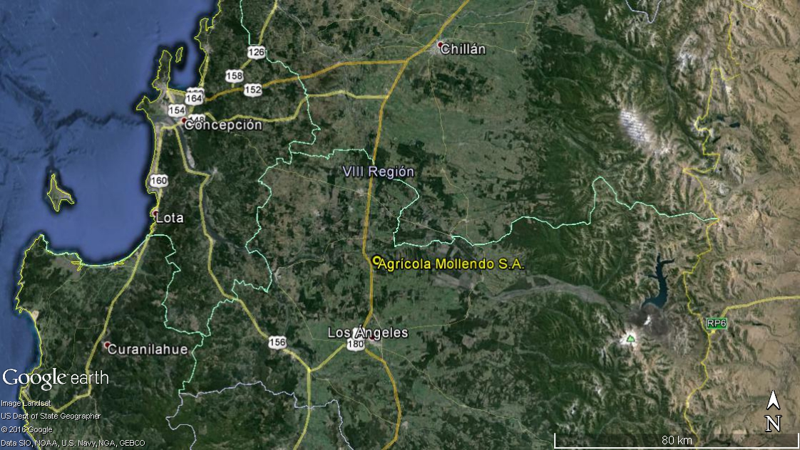
Figura 2. Mapa de ubicación local (Fuente: Elaboración propia mediante herramienta Google Earth, 2015).
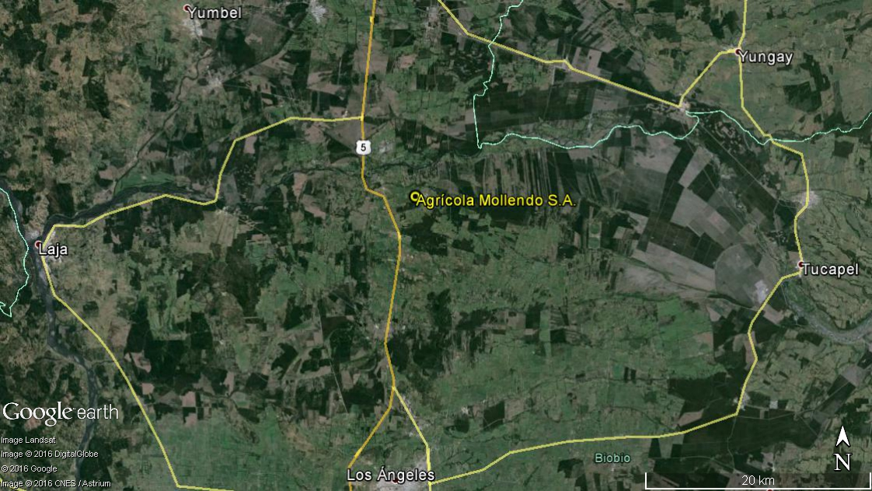
Coordenadas UTM de referencia (En DATUM WGS 84)
Datum: WGS84 | Huso: 18 | UTM N: 5.946.832 m S | UTM E: 763.981 m E
Ruta de acceso: Desde Concepción por Ruta 148, luego por ruta O-50 (ruta Concepción-Cabrero) hasta ruta 5 sur en dirección al sur, posteriormente tomar Ruta O-119 en sector Saltos del Laja hacia Ruta O-115 hasta fundo Mollendo.

Figura 3. Layout del proyecto (Fuente: Elaboración propia mediante herramienta Google Earth, 2015).
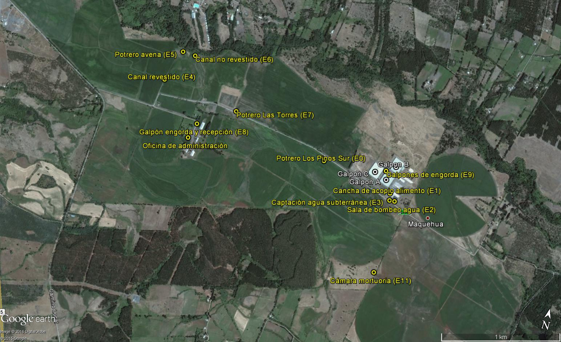

INSTRUMENTOS DE GESTIÓN AMBIENTAL QUE REGULAN LA ACTIVIDAD FISCALIZADA.

Identificación de Instrumentos de Gestión Ambiental que regulan la actividad, proyecto o fuente fiscalizada.
N° | Tipo de instrumento | N°/  Descripción | Fecha | Comisión / Institución | Nombre de la actividad, proyecto o fuente regulada | Comentarios | Instrumento fiscalizado
1 | RCA | 106 | 15-04-2009 | COREMA BIOBIO | Agrícola Mollendo S.A.  Proyecto “Plantel de engorda de ganado de Agrícola Mollendo S.A.” | - | SI

ANTECEDENTES DE LA ACTIVIDAD DE FISCALIZACIÓN.

Motivo de la Actividad de Fiscalización.

Motivo:  Programada | Descripción del motivo:  - Según Resolución Exenta N°769 de fecha 23 de diciembre de 2014, que fija el Programa y Subprogramas Sectoriales de Fiscalización Ambiental de Resoluciones de Calificación Ambiental para el año 2015.

Materia Específica Objeto de la Fiscalización Ambiental.
- Manejo de purines o estiércol o camas sucias
- Calidad de agua superficial y subterránea
- Manejo de mortandad

Aspectos relativos a la ejecución de la Inspección Ambiental.

Primer día de inspección
Fecha de realización:  25-08-2015 | Hora de inicio:  10:15 |  | Hora de finalización:  13:30
Fiscalizador encargado de la actividad:  Erik Arevalo A. |  |  | Órgano:  - Servicio Agrícola y ganadero (SAG)
Fiscalizadores participantes:  - Juan Yévenes E.  - Pilar Meza R.  - Miguel Colomer Flaquer  - Paulina Gonzalez Piña |  |  | Órgano:  - Seremi de Salud región del Biobío  - Servicio Agrícola y ganadero (SAG)  - Servicio Agrícola y ganadero (SAG)  - Servicio Agrícola y ganadero (SAG)
Existió oposición al ingreso: No |  | Existió auxilio de fuerza pública: No
Existió colaboración por parte de los fiscalizados: Si |  | Existió trato respetuoso y deferente: Si
Entrega de antecedentes solicitados: Si |  | Entrega de acta: Sí (Ver Anexo 1)
Observaciones: Sin observaciones

Esquema de recorrido
Figura 4. Primer día de inspección:
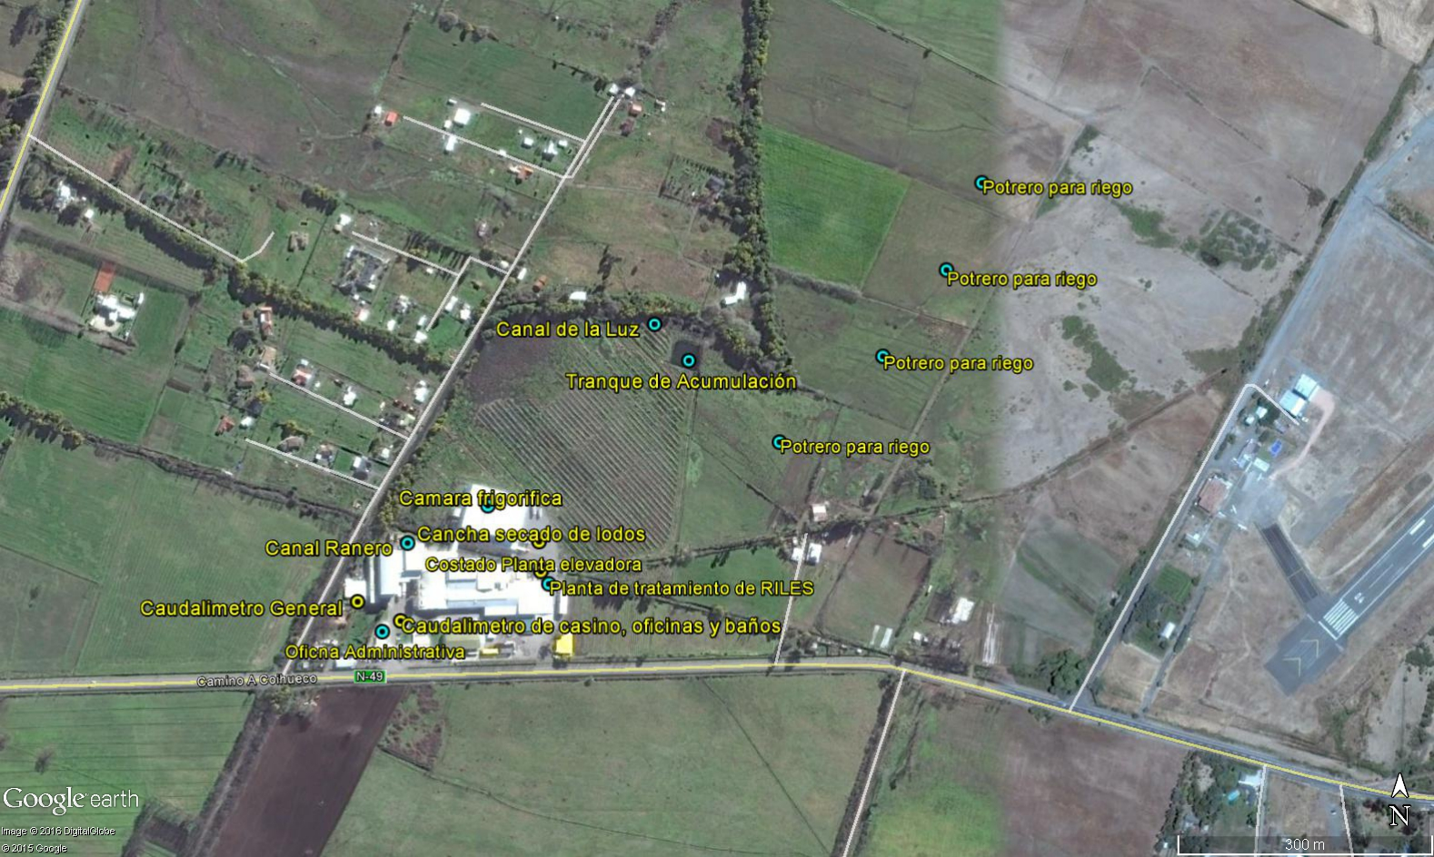

Detalle del Recorrido de la Inspección
N° de estación | Nombre del sector | Descripción estación
0 | Potrero Los Pinos Sur | Potrero de aproximadamente 15 hectáreas; ubicado en las coordenadas E: 736383 N: 5875761 H18S (WGS 84).
1 | Cancha de acopio de alimento | Cancha de 100 m por 50 m donde se almacenan granos de maíz de ensilaje para alimentación. Ubicada en las coordenadas E: 736993 N: 5875619 H18S (WGS 84).
2 | Sala de bombeo de agua | Corresponde a sala de bombeo de agua para consumo animal ubicada en las coordenadas E: 737065, N: 5875552 H: 18S (WGS 84).
3 | Captación de agua subterránea | Corresponde a captación de agua subterránea para abastecer el plantel, ubicado en las coordenadas E: 737004; N: 5875554 H18 (WGS 84).
4 | Canal revestido | Corresponde a un canal con revestimiento para alimentar pivote riego, el cual posee compuerta con descarga al río caliboro, ubicado en las coordenadas E: 734895; N: 5876136 H18S (WGS 84).
5 | Potrero de avena | Potrero con siembra de avena y pivote de riego. Ubicado en las coordenadas E: 734984; N: 5876417, H: 18S (WGS 84).
6 | Canal no revestido | Corresponde a canal de desagüe de aproximadamente 10 de ancho. Ubicado en las coordenadas E: 735106; N: 5876400 H: 18S (WGS 84).
7 | Potrero Las Torres | Corresponde a potrero ubicado en las coordenadas E:735556; N:5876013 H:18 (WGS 84)
8 | Galpón engorda y recepción | Corresponde a galpón de recepción y engorda de bovinos para el plantel. Ubicado en las coordenadas E: 735253; N: 5875829 H: 18S (WGS 84).
9 | Galpones de engorda | Corresponde a tres galpones de engorda para bovinos del plantel.
10 | Área de compostaje | Área para compostaje considerada en el proyecto.
11 | Cámara mortuoria | Corresponde a unidad destinada a la disposición de la mortandad de los bovinos del plantel. Ubicado en las coordenadas: E: 737004.00; N: 5874936.00 H: 18S (WGS 84).

Aspectos relativos al Seguimiento Ambiental

Documentos Revisados
Al momento de la realización de las actividades de fiscalización, así como durante la elaboración del presente informe, no existen informes de seguimiento asociados a la RCA N° 106/2009 correspondientes al titular Agrícola Mollendo S.A. en el Sistema de Seguimiento Ambiental de la Superintendencia del Medio Ambiente.

HECHOS CONSTATADOS.

Manejo de purines o estiércol o camas sucias

Número de hecho constatado: 1 | Estación N°: 0, 5, 6, 7, 8, 9, 10
Documentación solicitada y entregada: No hay
Exigencias:
RCA 106/2009, Considerando 3
La producción de tipo estabulada, considera el alojamiento de 5.000 vacunos de raza wagyu y la construcción de 10 pabellones donde se alojarán estos animales
(…) “El proyecto contempla utilización de desechos generados de la cama donde se mantiene a los animales (mezcla de paja de trigo, fecas y orina), para su disposición al suelo de acuerdo a balance de nutrientes (Anexo 2 de la DIA). Dichos residuos serán compostados durante el invierno, en lugares habilitados para estos efectos; y durante los meses estivales serán aplicados al suelo.
RCA 106/2009, Considerando 3.2.1
(…) Sistema de Limpieza de patios: La limpieza de los patios se realizará en seco por lo cual no se generarán residuos líquidos, como en los casos en que se incluye agua en el circuito de limpieza.
(…) El desecho de los patios será acumulado en un área especialmente destinada para ello, la cual estará pavimentada y techada. Posteriormente, la mezcla de camas y estiércol, será aplicada en el predio por medio de un carro estiercolero, comenzando con algunos potreros de baja fertilidad.
RCA 106/2009, Considerando 3.2.2
Características de los desechos orgánicos y proceso de compostaje
(…) Respecto del estudio presentado por el Titular del proyecto: “Plan de Aplicación y Destino Final del Residuo (cama caliente)”, que se acompañó en Anexo 2 de la DIA y se complementó en las adendas respectivas, se contempla la disposición final del residuo de cama caliente, en forma uniforme en todo el predio, excluyendo las orillas de los cursos de agua y las pendientes sobre 8%.
(…) las camas calientes se compostarán durante los meses de mayor pluviometría, es decir los meses de abril, mayo, junio y julio, llevándose un registro de las cantidades de guano a ser compostado durante dicho periodo, así como del compost generado.
- El lugar de acopio tendrá un piso impermeable y techado.
- La aplicación del compost será a partir del mes de Agosto, hasta el mes de marzo del año siguiente.

RCA 106/2009, Considerando 3.2.4
Adicional a lo anterior, y teniendo presente que la frecuencia de retiro de las camas calientes de los corrales será de aproximadamente una vez al mes, con el objeto de prolongar el periodo de aplicación de las camas calientes en los potreros, se aplicaría entre hileras, entre los meses de octubre y diciembre, así como en época de siembra, entre agosto y septiembre. Y los meses de verano en zonas con suelos pobres en nutrientes.
RCA 106/2009, Considerando 4.1
N.Ch. 2.880 NORMA COMPOST: Requisitos analíticos del Compost y de las materias primas para compostaje
Todo el compost producido en el plantel deberá cumplir con la NCh. 2880.Of 2004.
Decreto Ley Nº 3.557, Ministerio de Agricultura (Pub. D.O. 09/02/1981). Establece Disposiciones sobre Protección Agrícola.
Los residuos animales (resto de cama caliente), serán compostados durante las épocas invernales y aplicadas en primavera y verano, teniendo especial cuidado en mantener una franja de a lo menos 6 metros de distancia entre los sectores de aplicación y los cursos de aguas.

Hecho:
Durante la actividad de inspección realizada el día 25-08-2015, los fiscalizadores observaron los siguientes hechos, de lo cual consta en acta de inspección:
- Aplicación de guano de vacuno con aserrín y paja trigo en diversas partes del potrero los Pinos Sur de un tiempo estimado de dos semanas de aplicación. Se distinguen algunos frescos (color claro) y otros con más tiempo en el lugar (más oscuros). Según antecedentes entregados por el Sr. Marcelo Apablaza; administrador, este potrero ha tenido diversas aplicaciones desde hace un mes (Fotografía 1).

- En las coordenadas E: 734895; N: 5876136 H18 (WGS 84), se observa un canal revestido que según explica el Sr Apablaza, alimenta al Pivote en uno de sus extremos del potrero. Este canal presenta una compuerta al inicio del mismo, que permitiría la descarga de excedentes de aguas en dirección al Rio Caliboro (Fotografía 2).

- Al final del potrero con siembra de avena (coordenadas E: 734984; N: 5876417, H: 18 WGS 84), se observa que cuenta con riego de pivote central y que llega hasta el río Caliboro. Se observa que existe escurrimiento superficial desde el potrero hacia el río, el cual esta densamente cubierto de matorrales como zarzas, sauces, maquis y otras especies vegetales (Fotografía 3 y 4).

- En las coordenadas E: 735106; N: 5876400 H: 18 WGS 84, se observa que existe un canal de desagüe de aproximadamente 10 m de ancho (Fotografía 5). El Sr. Marcelo Apablaza; Administrador, indica que este canal recibe aguas lluvias desde los canales secundarios de riego que atraviesan diversos potreros en los cuales se estaba aplicando guano de vacuno con aserrín y paja trigo. Este canal también conduce las aguas de exceso de lluvias hacia al Rio Caliboro. Existen apozamientos de agua en este potrero (Fotografía 6).

- Se observa en el potrero Las Torres, la aplicación de guano a través del uso de un tractor con carro de arrastre con sistema de levante hidráulico, desde cuya tolva cae al suelo el guano de vacuno con aserrín y paja trigo, para aplicación a ese potrero (Fotografía 7 y 8). Asimismo se observa que en el mismo potrero existe evidencia de otras descargas frescas y que el Sr. Marcelo Apablaza indica que correspondería al mismo método de aplicación.

- En patio de engorda y de recepción de animales, se observan 290 vacunos de 450 kilos cada uno en un área de aproximadamente 2 hectáreas, en una capa de barro que escurre hacia el canal que recibe excesos de aguas lluvias, afluente del río Caliboro (Fotografías 9 y 10). Se observa la existencia de una construcción (galpón), en las coordenadas E: 735296; N: 5875803; H: 18 (WGS 84) de 25 metros por 60 metros, con radier de cemento y que está a 86 metros del canal de desagüe.

- En sector de galpones de engorda, los fiscalizadores observan tres estructuras identificadas como galpón A, B y C (Figura 5).
En galpón identificado con letra “A”, se observó un pasillo de tierra y los patios de engorda donde se encontraban los animales vacunos (raza Wagyu), tenían piso impermeable de hormigón y contaban con camas (Guano, paja, aserrín). En extremo Sur se constata la salida de líquido percolado hacia el exterior del patio (Fotografía 11).

En galpón identificado con letra “B”, en el momento de la inspección se encontraban realizando labor de limpieza de camas (Desechos de patio), se observó una pala mecánica, que cargaba la cama directamente en un tractor equipado con tolva. Los fiscalizadores observaron líquidos percolados que salen del patio de engorda, además observaron que los líquidos fluían hacia un colector de aguas lluvias el cual se encontraba revestido por hormigón (Fotografía 12). El Sr. Gonzalo Marín; jefe de Feedlot, señaló que este colector se encuentra revestido en un tramo de 300 metros y posteriormente no posee revestimiento hasta su descarga en el río Caliboro.

En galpón identificado con letra “C” se observan animales vacunos de raza Wagyu con novillos de menor peso. Además se observa pasillo de tierra, sin embargo existía acumulación de materia orgánica proveniente de los comederos y acumulación de aguas lluvias proveniente de los techos que presentaban goteras, además, se observó presencia de barro. Los patios de engorda se encontraban con piso de hormigón y guano de vacuno con aserrín y paja trigo (Desechos de patio).

En general en los tres galpones se observó escurrimiento de líquido percolado y guano de vacuno con aserrín y paja trigo desde los patios de engorda hacia el exterior, mezclándose con las aguas lluvias.

- Los fiscalizadores observaron que no existe área de compostaje, además se observó la existencia en el área solamente un (1) cultivo de avena en crecimiento. El Sr. Gonzalo Marín; jefe de feedlot, declara que solo en el periodo de primavera – verano esta área se utiliza para realizar compostaje, ya que el resto del año, el material de guano de vacuno con aserrín y paja trigo (Desecho de patio) se recoge del patio y se dispone y almacena directamente en los potreros. Agrega que en la época estival, cuando se encuentran los potreros en siembra o bien ya cultivados con maíz, el guano de vacuno con aserrín y paja trigo se almacenan en el área de compostaje.
Documentación solicitada
En inspección realizada el 26-08-2015, los fiscalizadores solicitan antecedentes al titular relacionados con la caracterización del compost de la planta, los cuales se indican a continuación:
- Análisis de composición compost según Norma Chilena NCH 2880. El titular no presenta antecedentes relativos a la composición del compost. Solo presenta antecedentes relacionados a la composición de las camas de los patios de engorda del plantel (Anexo 2).
Conclusiones de las actividades de fiscalización
- El titular no cuenta con un sitio habilitado para realizar el compostaje y acopio (piso impermeable y techado) de los desechos asociados a las camas de los animales en época invernal, para ser posteriormente aplicados en época estival.
- Se constataron filtraciones en los “galpón C” de los patios de engorda, generando contacto de aguas lluvias con las camas de los animales generando residuos líquidos que posteriormente escurren fuera de los patios de engorda mezclados con aguas lluvias.
- El titular no acredita la composición del compost en relación a la Norma Chilena NCH 2880 de calidad de compost.
- Se constata aplicación de guano de vacuno con aserrín y paja trigo en diversas partes del potrero los Pinos Sur, desde hace al menos un mes previo a la inspección, así como en predio Las Torres y potrero con siembra de avena, es decir, en época invernal y con precipitaciones. Lo anterior implica escurrimiento de aguas lluvias con contacto hacia canales de desagüe que posteriormente llegan al río Caliboro, situación que fue observada durante la actividad de inspección.

Registros
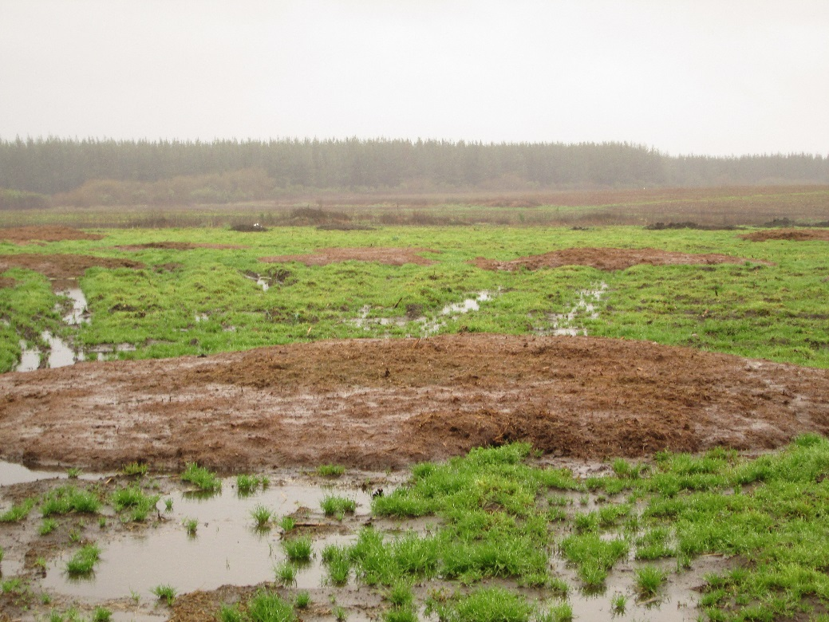 |  |  | 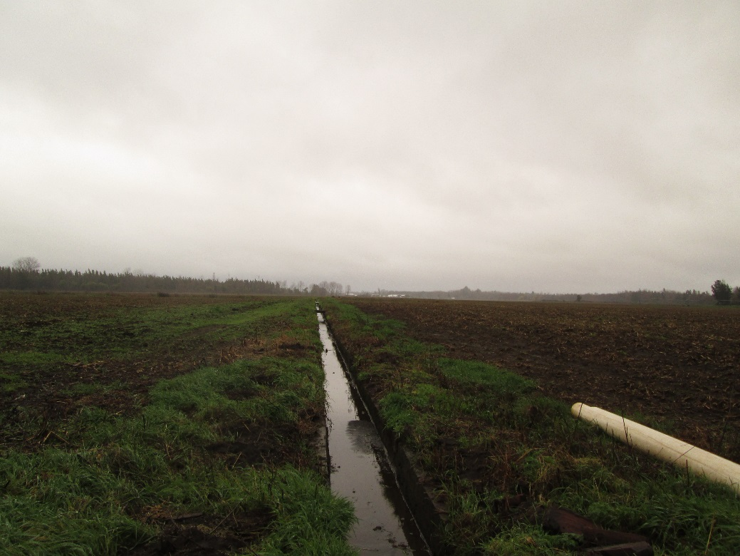
Fotografía 1. | Fecha : 25/08/2015 |  | Fotografía 2. | Fecha : 25/08/2015
Coordenadas DATUM WGS84 HUSO 18S | Coordenada Norte:  5875761.00 m S | Coordenada Este:  736383.00 m E | Coordenadas DATUM WGS84 HUSO 18S | Coordenada Norte: 5876136.00 m S | Coordenada Este:  734892.00 m E
Descripción medio de prueba:  Potrero Los Pinos sur con aplicación de guano de vacuno con aserrín y paja trigo |  |  | Descripción medio de prueba:  Canal revestido, utilizado para alimentar pivote de riego

Registros
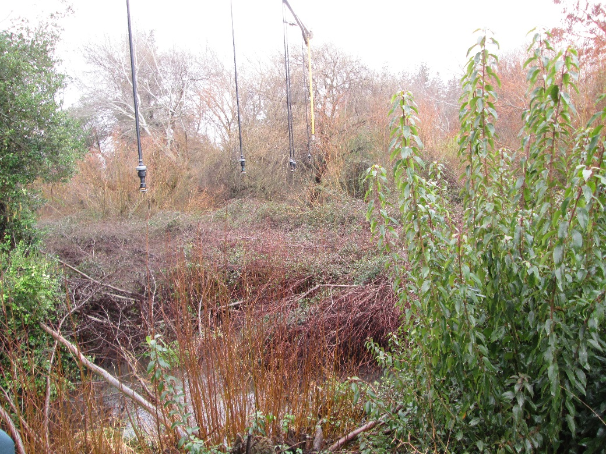 |  |  | 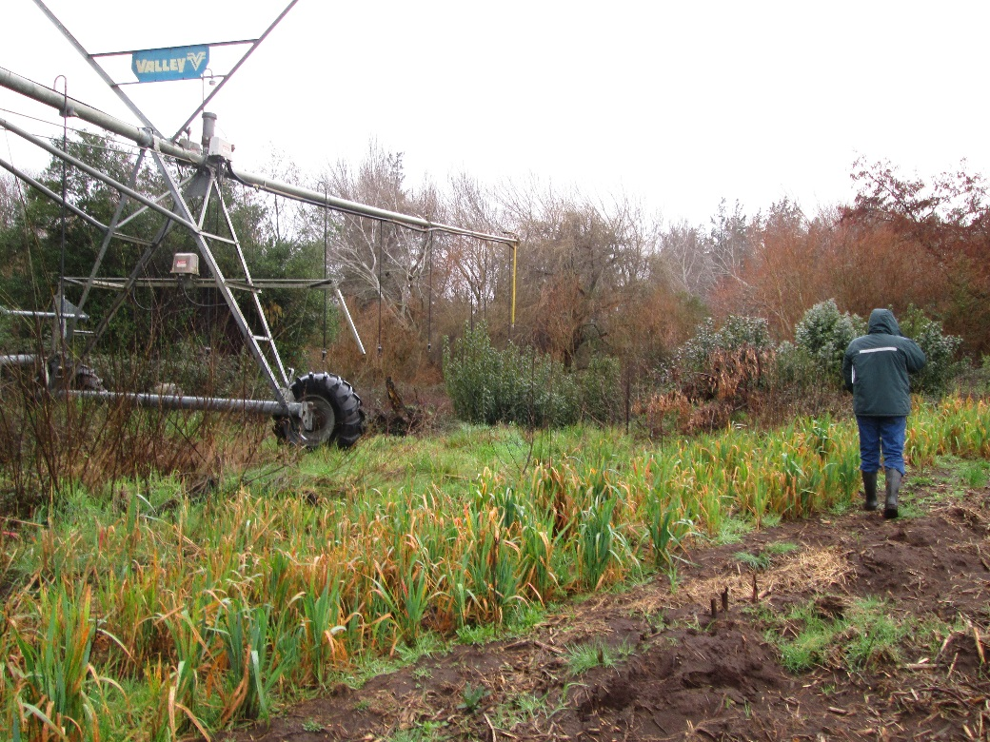
Fotografía 3. | Fecha : 25/08/2015 |  | Fotografía 4. | Fecha : 25/08/2015
Coordenadas DATUM WGS84 HUSO 18S | Coordenada Norte:  5876405.00 m S | Coordenada Este:  734991.00 m E | Coordenadas DATUM WGS84 HUSO 18S | Coordenada Norte:  5876405.00 m S | Coordenada Este:  734991.00 m E
Descripción medio de prueba:  Pivote de riego sobre cultivo de avena y río Caliboro |  |  | Descripción medio de prueba:  Pivote de riego sobre cultivo de avena y río Caliboro

Registros
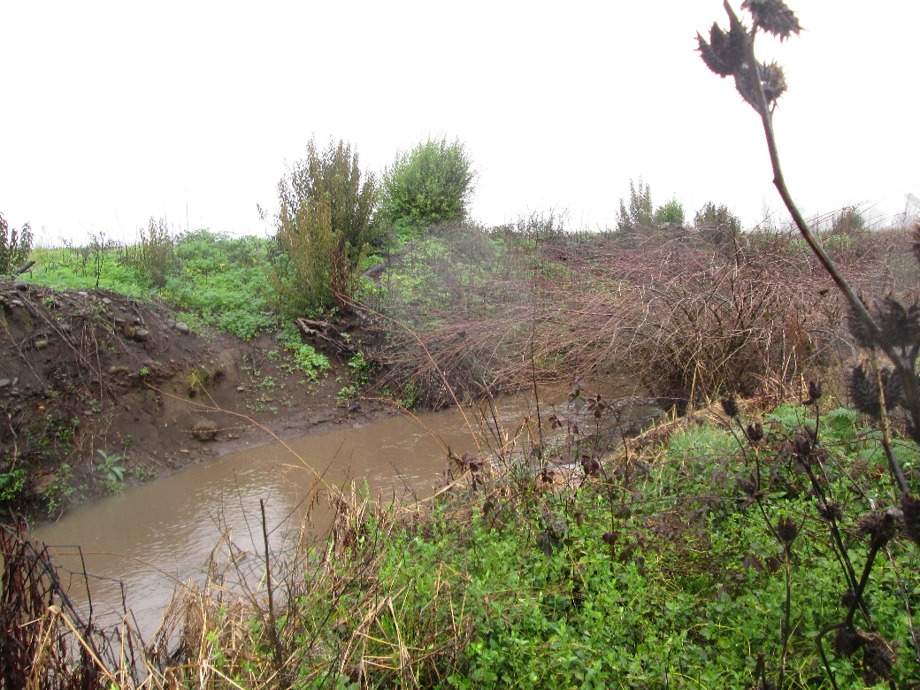 |  |  | 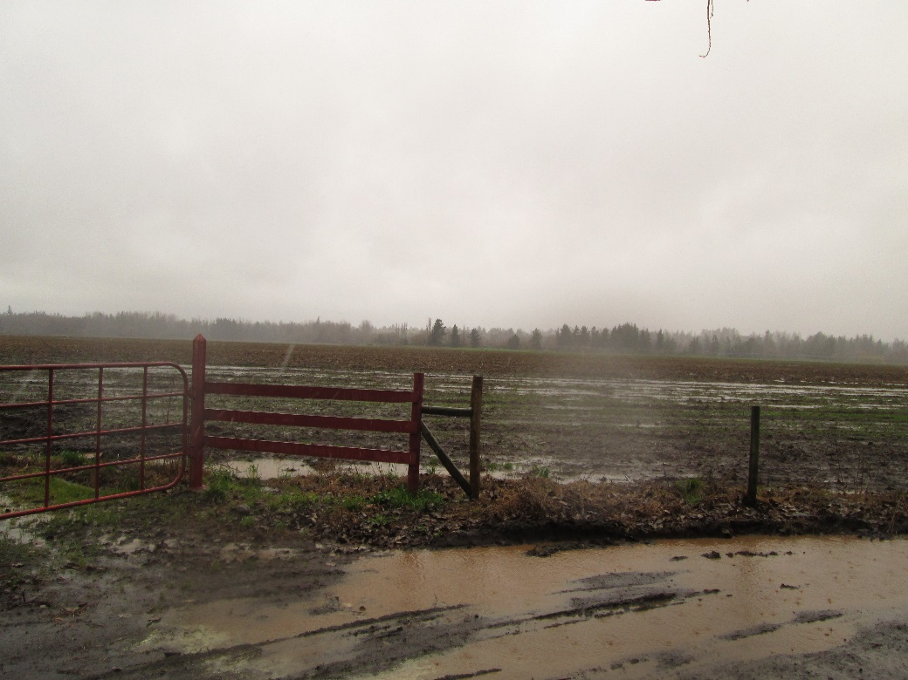
Fotografía 5. | Fecha : 25/08/2015 |  | Fotografía 6. | Fecha : 25/08/2015
Coordenadas DATUM WGS84 HUSO 18S | Coordenada Norte:  5876394.00 m S | Coordenada Este:  735101.00 m E | Coordenadas DATUM WGS84 HUSO 18S | Coordenada Norte:  5876394.00 m S | Coordenada Este:  735101.00 m E
Descripción medio de prueba:  Canal de desagüe de aproximadamente 10 m de ancho que recibe aportes de otros canales que atraviesan los potreros donde se aplica guano de vacuno con aserrín y paja trigo. |  |  | Descripción medio de prueba:  Apozamientos de agua en potrero.

Registros
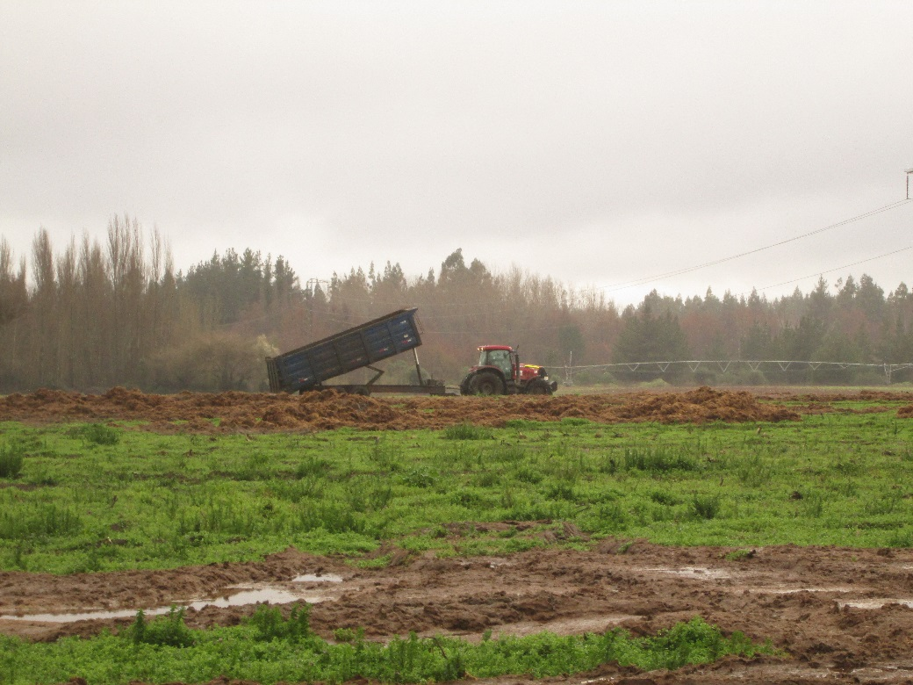 |  |  | 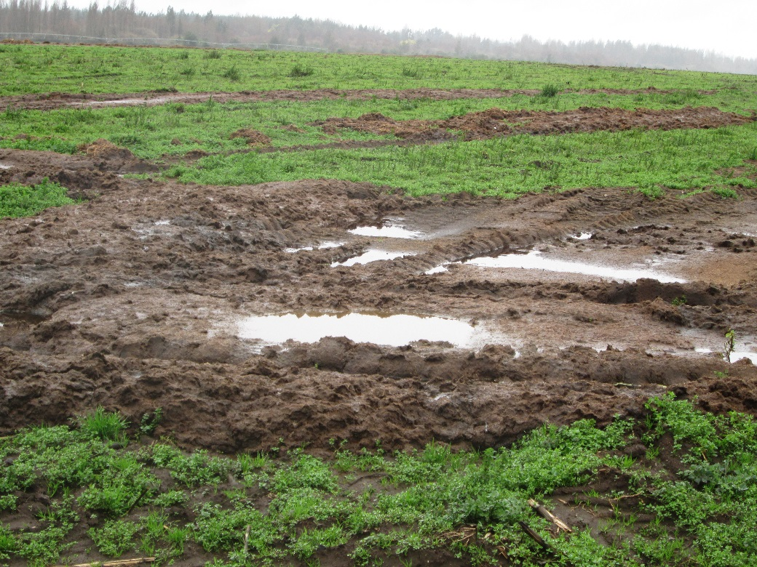
Fotografía 7. | Fecha : 25/08/2015 |  | Fotografía 8. | Fecha : 25/08/2015
Coordenadas DATUM WGS84 HUSO 18S | Coordenada Norte:  5876006.00 m S | Coordenada Este:  735555.00 m E | Coordenadas DATUM WGS84 HUSO 18S | Coordenada Norte:  5876006.00 m S | Coordenada Este:  735555.00 m E
Descripción medio de prueba:  Aplicación de guano a través del uso de un tractor con carro de arrastre con sistema de levante hidráulico en potrero Las Torres. |  |  | Descripción medio de prueba:  Detalle de guano dispuesto en predio denominado potrero Las Torres.

Registros
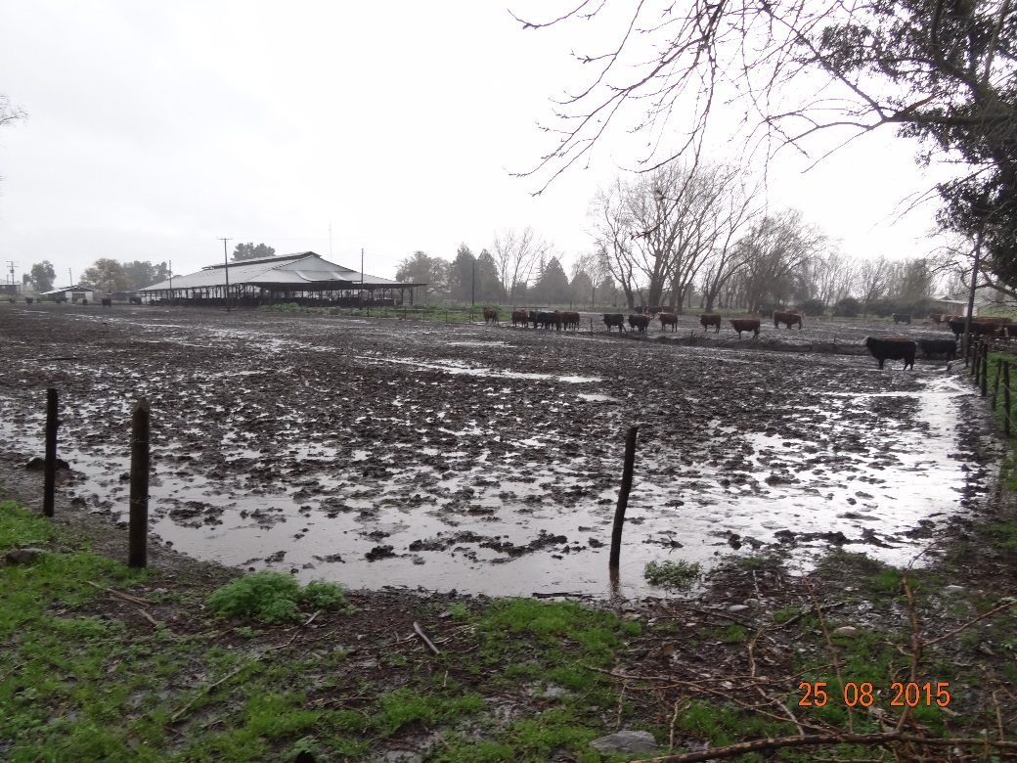 |  |  | 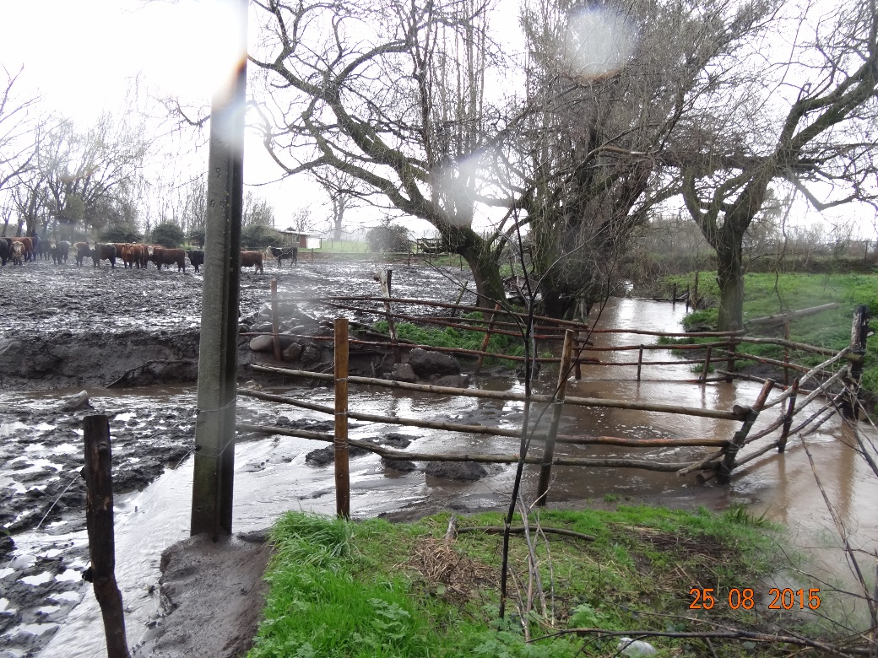
Fotografía 9. | Fecha : 25/08/2015 |  | Fotografía 10. | Fecha : 25/08/2015
Coordenadas DATUM WGS84 HUSO 18S | Coordenada Norte:  5946969 m S | Coordenada Este:  764221 m E | Coordenadas DATUM WGS84 HUSO 18S | Coordenada Norte: 5946969 m S | Coordenada Este:  764221 m E
Descripción medio de prueba:  Patio de engorda y de recepción de animales |  |  | Descripción medio de prueba:  Escurrimiento de líquidos desde patio de engorda y de recepción de animales

Registros
  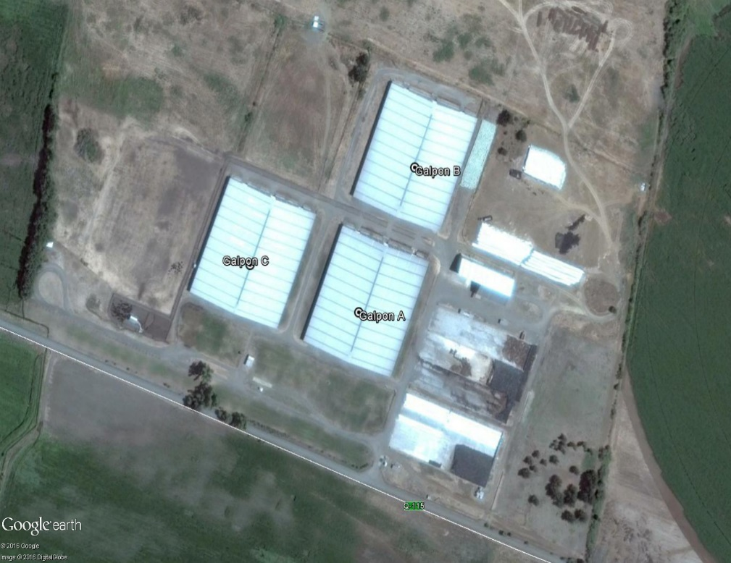 |  |  | 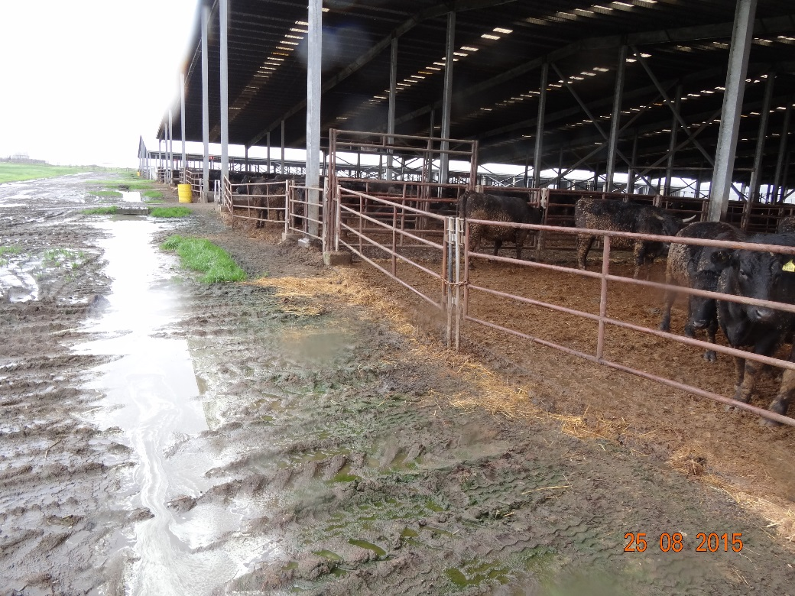
Figura 5. | Fecha : 25/08/2015 |  | Fotografía 11. | Fecha : 25/08/2015
Coordenadas DATUM WGS84 HUSO 18S | Coordenada Norte: 5875795.00 m S | Coordenada Este:  736919.00 m E | Coordenadas DATUM WGS84 HUSO 18S | Coordenada Norte: 5875795.00 m S | Coordenada Este:  736919.00 m E
Descripción medio de prueba:  Galpones de engorda; identificadas como galpón A, B y C |  |  | Descripción medio de prueba:  Galpones de engorda con escurrimiento a patios de engorda.

Registros
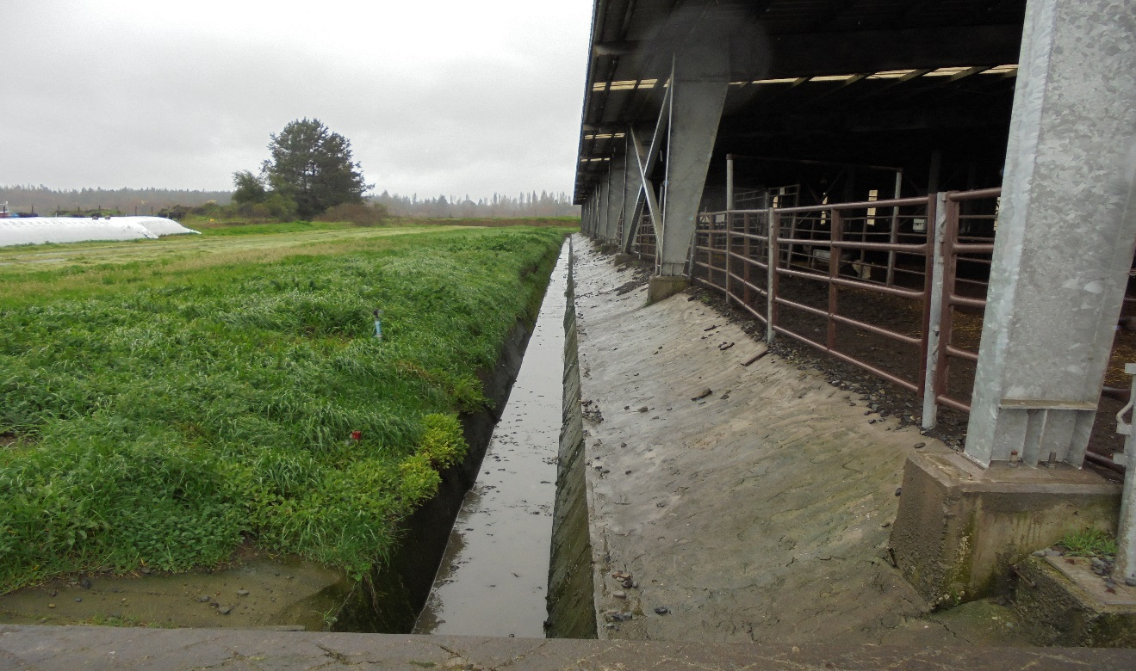
Fotografía 12. | Fecha : 25-08-2015
Coordenadas DATUM WGS84 HUSO 18S | Coordenada Norte: 5875795.00 m S | Coordenada Este:  736919.00 m E
Descripción medio de prueba:
Líquidos percolados que salen del patio de engorda y fluyen hacia colector de aguas lluvias revestido en hormigón

Calidad de agua superficial y subterránea

Número de hecho constatado: 2 | Estación N°: N/A
Documentación solicitada y entregada:
Exigencias:
RCA 106/2009, Considerando 3
(…) la empresa ha señalado que llevará a cabo semestralmente, una caracterización de las aguas del río Caliboro, con una estación de muestreo aguas arriba y aguas abajo del predio, para verificar la calidad de esta agua, respecto a la NCh. 1.333.
(…) se realizará semestralmente una caracterización de las aguas de las napas, con una estación de muestreo aguas arriba (sur) y aguas debajo (norte) del lugar de emplazamiento del proyecto, para verificar la calidad de esta agua, considerando para ello la NCh. 409.
RCA 106/2009, Considerando 5
(…) El titular monitoreará las aguas y suelo del área de influencia del proyecto.
RCA 106/2009, Considerando 6
El titular se ha comprometido voluntariamente a realizar dos monitoreos de la napa durante el año, considerando los parámetros contemplados en la Norma Chilena 409/04, uno durante la época invernal y otro en época estival, a objeto de verificar que la ejecución del proyecto no afectará la calidad de la napa. Por otro lado, se compromete voluntariamente a monitorear con una frecuencia semestral, las áreas donde se aplicará purín, con el objeto de verificar en el tiempo la calidad de los suelos. Los antecedentes de dichos monitoreos serán enviados a CONAMA con copia a la Dirección General de Aguas, SEREMI de Salud y Servicio Agrícola y Ganadero, según corresponda.
Hecho:
En inspección realizada el 26-08-2015, los fiscalizadores solicitan antecedentes al titular relacionados con los monitoreos comprometidos, los cuales se indican a continuación:
- Análisis de Suelos semestral para temporada 2014 en potreros en los cuales se haría aplicaciones de purines. Como compromiso Voluntario adquirido en la RCA N° 106/2009.

El titular presenta los antecedentes solicitados de los cuales se desprenden los siguientes resultados (Anexo 3):
- Suelos muy pobres en materia orgánica para todos los potreros, <4% en promedio.
- Suelos muy pobres en nitrato <15 ppm en promedio
- Suelos con niveles medios de fosforo, siendo variable en potreros que van desde 5 ppm hasta 30 ppm, con un promedio de 16,7 ppm.

- Análisis de aguas superficiales de monitoreo del río Caliboro en su área aguas arriba y abajo del predio. Según NCh. 1333. Según lo indicado en la RCA 106/2009. Considerar análisis de años 2014 y 2015.

El titular no presenta la documentación solicitada. En su defecto, presenta informe de un monitoreo con muestreo realizado por el propio titular con fecha posterior a la inspección ambiental (28/08/2015), en el cual se consideró solamente los parámetros Coliformes totales, Coliformes fecales y Escherichia coli. Estos resultados indican un valor de >1.600 NMP para los tres parámetros analizados (Anexo 4).

- Análisis de aguas de napas subterráneas según estaciones de muestreos en aguas arriba (sur) y Aguas Abajo (norte) del predio según NCh. 409. Según lo indicado en la RCA 106/2009. Considerar análisis de años 2014 y 2015.

El titular no presenta la documentación solicitada. En su defecto presenta dos informes de análisis de agua de pozo del predio Mollendo para los años 2008 y 2011, e informes del año 2015 para agua de consumo de los trabajadores (Anexo 5).
Conclusiones del análisis de la información
El titular no presenta los antecedentes respecto de los monitoreos comprometidos en la RCA N° 106/2009 para aguas superficiales en el río Caliboro y para napas subterráneas aguas arriba y aguas abajo del plantel, respecto de la NCh. 1.333 y Nch. 409 respectivamente. Por lo cual no es posible verificar la calidad de aguas subterráneas y superficiales (río Caliboro ) del área de influencia del proyecto.

Manejo mortandad

Número de hecho constatado: 3 | Estación N°: 11
Documentación solicitada y entregada: No hay
Exigencias:
RCA 106/2009, Considerando 3.2.3
Disposición de animales muertos
(…) Se dispondrá de dos zonas con una superficie de 500 m² cada una, las cuales serán destinadas para fosas de mortalidad de animales. Cada una de estas superficies tendrá las siguientes características:
Dimensiones de Fosa con revestimiento tipo Geomembrana:
Largo: 90 Mts.
Ancho : 6 Mts
Profundidad: 3 Mts.
Recubrimiento Inferior: Geomenbrana
Base Inferior de Arena: 50 Cm. (Sobre la Geomembrana)
Protección Superficial: Postación de Pino Impregnado con Malla tipo Gallinero
Dimensiones de la Cámara Mortuoria:
Largo: 83 Mts.
Ancho : 4 Mts
Profundidad: 2,5 Mts.
La fosa se mantendrá permanentemente cubierta con tierra. Se procederá a operar de la siguiente manera:
Se estima que por cada 2,5 Mts lineales de fosa es posible enterrar 3 unidades de Masa Animal, de a una a la vez.
Se ha dispuesto en la parte inferior de la cámara una capa de arena de 50 cm., para evitar dañar la Geomembrana al momento de la excavación.
Así mismo, la fosa se ha diseñado con un sobre ancho de 6 Mts., para evitar el daño lateral de la Geomembrana, considerando un largo de Vaca promedio de 2,5 Mts. Para evitar el ingreso de agua lluvia a la cámara mortuoria se diseñarán canaletas laterales, y se mantendrá la cámara con un sobre nivel de 50 Cm., sobre el nivel de terreno aledaño y la pendiente adecuada.
Por todo el borde de las fosas, se contemplan la colocación de un cerco con poste de pino Impregnado, y malla gallinero enterrada, que no permitirá el ingreso de animales de mayor tamaño que puedan remover o escarbar la superficie que cobre la cámara. Del mismo modo se establecerán control de vectores para el área designada.
La parte inferior de la cámara mortuaria contará con un sistema de drenaje de los líquidos que se pudiesen generar en ella, con el objeto de captarlos y conducirlos hasta un estanque. Estos líquidos se mezclarán con la cama a aplicar en potrero. Cabe señalar que el volumen de este efluente es mínimo, por lo cual su mezcla con la cama caliente a aplicar no influye en su contenido y sigue siendo una pasta sin escurrimiento.
RCA 106/2009, Considerando 4.2
Permiso Ambiental Sectorial Nº 93
(…) el Titular antes de disponer los animales muertos en cámara morturaria, deberá evaluar la causal de muerte del animal. Si la causal de muerte resulta ser una enfermedad infecto-contagiosa, deberá presentar los antecedentes al SAG, para evaluar la disposición final de esto animales.

Hecho:
Durante la actividad de inspección realizada el día 26-08-2015, los fiscalizadores observaron los siguientes hechos:
- Se recorre sector de cámara Mortuoria. Se observa la existencia de una fosa con suelo descubierto sin la presencia de una cubierta impermeable, con gran cantidad de agua en su interior y la presencia de alrededor de 6 cadáveres expuestos a la intemperie y semi inmersos en el agua (Fotografías 13 y 14). La fosa, no permitía la salida de agua de su interior.

- En la cámara mortuoria se observó un cierre perimetral con postes impregnados enterrados y malla de alambre galvanizado sin estar enterrada. Se observó que en un sector, que se encuentra en malas condiciones y rota (Fotografía 15).

- Los fiscalizadores observan que no existe estanque de acumulación de líquidos provenientes de la cámara mortuoria.
Conclusiones del análisis de la información
- La fosa no cuenta con revestimiento tipo geomembrana. Lo anterior implica que los residuos líquidos que se generan en ella son infiltrados al terreno por el fondo de la fosa, sin ser recolectados para su posterior manejo.
- La fosa se encontró con agua en su interior y la presencia de 6 cadáveres expuestos a la intemperie y semi inmersos en el agua, sin estar con cubrimiento de tierra.
- La fosa no cuenta con sistema de drenaje de los líquidos que se generan en ella hacia estanque de acumulación.
- La postación perimetral se observó en malas condiciones, por lo que no cumple con su función de evitar el ingreso de fauna a la fosa.

Registros
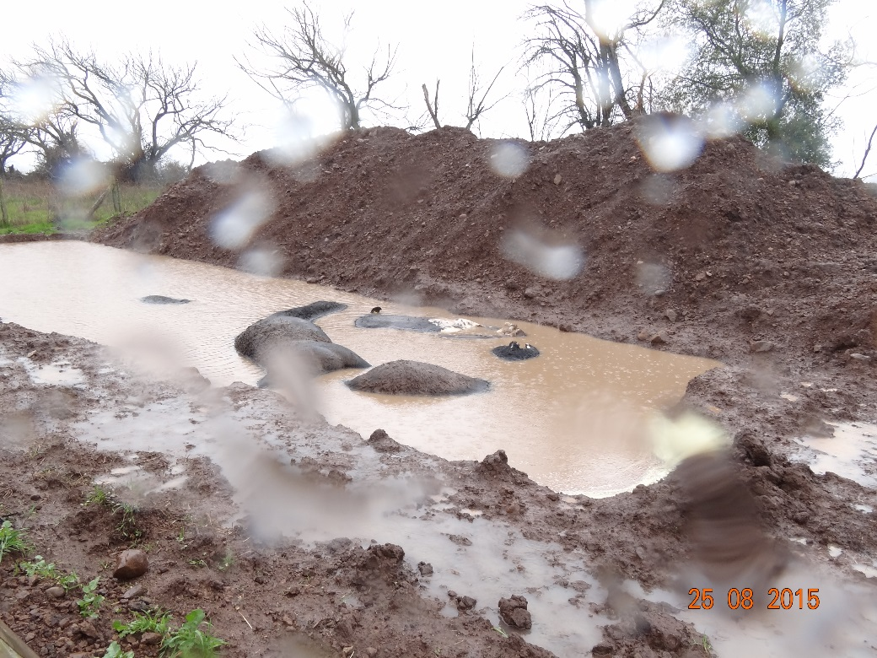 |  |  | 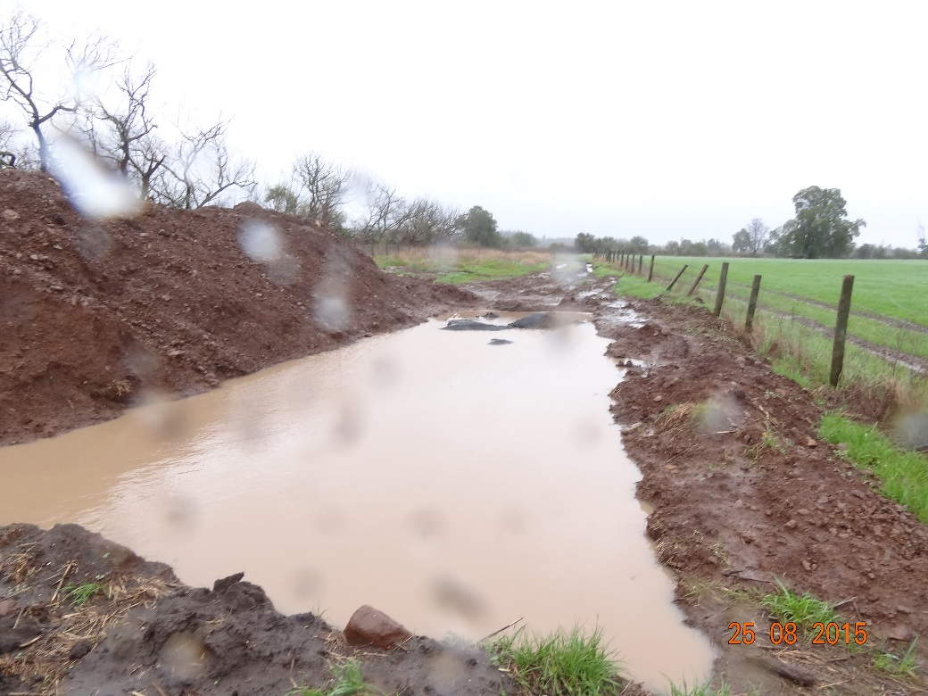
Fotografía 13. | Fecha : 25-08-2015 |  | Fotografía 14. | Fecha : 25-08-2015
Coordenadas DATUM WGS84 HUSO 18S | Coordenada Norte:  5874936.00 m S | Coordenada Este:  737004.00 m E | Coordenadas DATUM WGS84 HUSO 18S | Coordenada Norte:  5874936.00 m S | Coordenada Este:  737004.00 m E
Descripción medio de prueba:  Fosa de cámara mortuoria |  |  | Descripción medio de prueba:  Fosa de cámara mortuoria

Registros
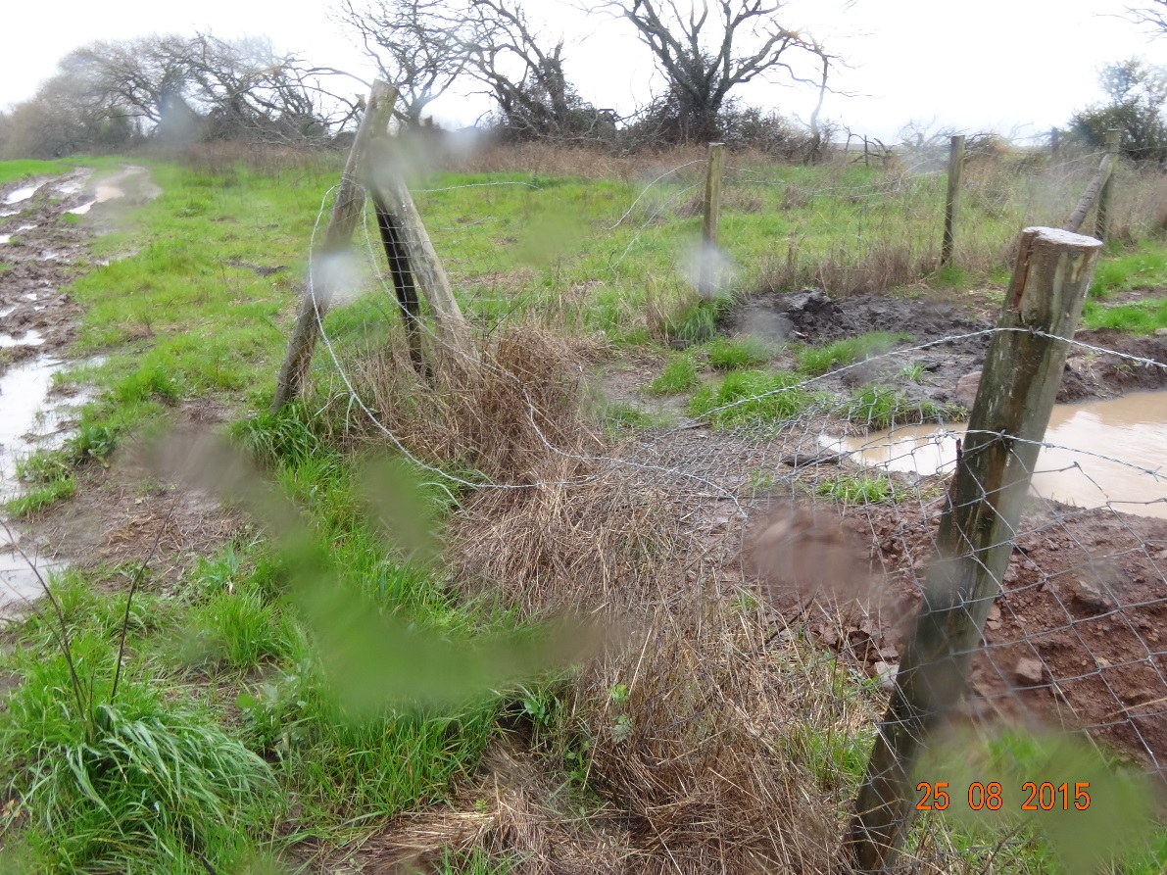
Fotografía 15. | Fecha : 25-08-2015
Coordenadas DATUM WGS84 HUSO 18S | Coordenada Norte:  5874936.00 m S | Coordenada Este:  737004.00 m E
Descripción medio de prueba:
Detalle del cerco perimetral de cámara mortuoria. Se observa que el cerco presenta daños en el tendido de la malla y los postes.

CONCLUSIONES.
De los resultados de las actividades de fiscalización, asociados los Instrumentos de Gestión Ambiental indicados en el punto 3, se puede indicar que las principales NO Conformidades detectadas se presentan a continuación. Al respecto de los hechos que constituyen las conformidades, estas se encuentran descritas en el acta de fiscalización ambiental:

N° Hecho constatado | Materia específica objeto de la fiscalización ambiental. | Exigencia asociada | No conformidad
1 | Manejo de purines o estiércol o camas sucias | Exigencias:  RCA 106/2009, Considerando 3  (…) “El proyecto contempla utilización de desechos generados de la cama donde se mantiene a los animales (mezcla de paja de trigo, fecas y orina), para su disposición al suelo de acuerdo a balance de nutrientes (Anexo 2 de la DIA). Dichos residuos serán compostados durante el invierno, en lugares habilitados para estos efectos; y durante los meses estivales serán aplicados al suelo.  RCA 106/2009, Considerando 3.2.1  (…) Sistema de Limpieza de patios: La limpieza de los patios se realizará en seco por lo cual no se generarán residuos líquidos, como en los casos en que se incluye agua en el circuito de limpieza.  (…) El desecho de los patios será acumulado en un área especialmente destinada para ello, la cual estará pavimentada y techada. Posteriormente, la mezcla de camas y estiércol, será aplicada en el predio por medio de un carro estiercolero, comenzando con algunos potreros de baja fertilidad.  RCA 106/2009, Considerando 3.2.4  Adicional a lo anterior, y teniendo presente que la frecuencia de retiro de las camas calientes de los corrales será de aproximadamente una vez al mes, con el objeto de prolongar el periodo de aplicación de las camas calientes en los potreros, se aplicaría entre hileras, entre los meses de octubre y diciembre, así como en época de siembra, entre agosto y septiembre. Y los meses de verano en zonas con suelos pobres en nutrientes.  Decreto Ley Nº 3.557, Ministerio de Agricultura (Pub. D.O. 09/02/1981). Establece Disposiciones sobre Protección Agrícola.  Los residuos animales (resto de cama caliente), serán compostados durante las épocas invernales y aplicadas en primavera y verano, teniendo especial cuidado en mantener una franja de a lo menos 6 metros de distancia entre los sectores de aplicación y los cursos de aguas. | Se constataron filtraciones en el “galpón C” de los patios de engorda, generando contacto de aguas lluvias con las camas de los animales. Los residuos líquidos posteriormente escurren fuera de los patios de engorda mezclados con aguas lluvias.  Se constata aplicación de guano de vacuno con aserrín y paja trigo en diversas partes del potrero los Pinos Sur, desde hace al menos un mes previo a la inspección, así como en predio Las Torres y potrero con siembra de avena.  La aplicación de guano ocurre en época invernal y bajo régimen de precipitaciones. En inspección ambiental se observó aguas lluvias con contacto que escurren hacia canales de desagüe, que posteriormente desembocan al río Caliboro.
1 | Manejo de purines o estiércol o camas sucias | RCA 106/2009, Considerando 4.1  N.Ch. 2.880 NORMA COMPOST: Requisitos analíticos del Compost y de las materias primas para compostaje  Todo el compost producido en el plantel deberá cumplir con la NCh 2880.Of2004. | El titular no acredita la composición del compost generado en el plantel, según Norma Chilena NCH 2880.
1 | Manejo de purines o estiércol o camas sucias | RCA 106/2009, Considerando 3.2.2  Características de los desechos orgánicos y proceso de compostaje  (…) Respecto del estudio presentado por el Titular del proyecto: “Plan de Aplicación y Destino Final del Residuo (cama caliente)”, que se acompañó en Anexo 2 de la DIA y se complementó en las adendas respectivas, se contempla la disposición final del residuo de cama caliente, en forma uniforme en todo el predio, excluyendo las orillas de los cursos de agua y las pendientes sobre 8%.  (…) las camas calientes se compostarán durante los meses de mayor pluviometría, es decir los meses de abril, mayo, junio y julio, llevándose un registro de las cantidades de guano a ser compostado durante dicho periodo, así como del compost generado.  - El lugar de acopio tendrá un piso impermeable y techado.  - La aplicación del compost será a partir del mes de Agosto, hasta el mes de marzo del año siguiente. | El titular no cuenta con un sitio habilitado para realizar el compostaje y acopio (piso impermeable y techado) de los desechos asociados a las camas de los animales en época invernal, para ser posteriormente aplicados en época estival.
2 | Calidad de agua superficial y subterránea | RCA 106/2009, Considerando 3  (…) la empresa ha señalado que llevará a cabo semestralmente, una caracterización de las aguas del río Caliboro, con una estación de muestreo aguas arriba y aguas abajo del predio, para verificar la calidad de esta agua, respecto a la NCh 1.333.  (…) se realizará semestralmente una caracterización de las aguas de las napas, con una estación de muestreo aguas arriba (sur) y aguas debajo (norte) del lugar de emplazamiento del proyecto, para verificar la calidad de esta agua, considerando para ello la NCh 409.  RCA 106/2009, Considerando 5  (…) El titular monitoreará las aguas y suelo del área de influencia del proyecto.  RCA 106/2009, Considerando 6  El titular se ha comprometido voluntariamente a realizar dos monitoreos de la napa durante el año, considerando los parámetros contemplados en la Norma Chilena 409/04, uno durante la época invernal y otro en época estival, a objeto de verificar que la ejecución del proyecto no afectará la calidad de la napa. Por otro lado, se compromete voluntariamente a monitorear con una frecuencia semestral, las áreas donde se aplicará purín, con el objeto de verificar en el tiempo la calidad de los suelos. Los antecedentes de dichos monitoreos serán enviados a CONAMA con copia a la Dirección General de Aguas, SEREMI de Salud y Servicio Agrícola y Ganadero, según corresponda. | El titular no presenta los antecedentes respecto de los monitoreos comprometidos en la RCA 106/2009 para aguas superficiales en el río Caliboro y para napas subterráneas aguas arriba y aguas abajo del plantel, respecto de la NCh 1.333 y Nch. 409 respectivamente.  Además no se presentan informes de seguimiento de calidad de agua subterránea remitidos al Sistema de Seguimiento Ambiental de la Superintendencia del Medio Ambiente.
3 | Manejo de mortandad | RCA 106/2009, Considerando 3.2.3  Disposición de animales muertos  (…) Se dispondrá de dos zonas con una superficie de 500 m2 cada una, las cuales serán destinadas para fosas de mortalidad de animales. Cada una de estas superficies tendrá las siguientes características:  Dimensiones de Fosa con revestimiento tipo Geomembrana:  Largo: 90 Mts.  Ancho : 6 Mts  Profundidad: 3 Mts.  Recubrimiento Inferior: Geomenbrana  Base Inferior de Arena: 50 Cm. (Sobre la Geomembrana)  Protección Superficial: Postación de Pino Impregnado con Malla tipo Gallinero  Dimensiones de la Cámara Mortuoria:  Largo: 83 Mts.  Ancho : 4 Mts  Profundidad: 2,5 Mts.  La parte inferior de la cámara mortuaria contará con un sistema de drenaje de los líquidos que se pudiesen generar en ella, con el objeto de captarlos y conducirlos hasta un estanque. Estos líquidos se mezclarán con la cama a aplicar en potrero. Cabe señalar que el volumen de este efluente es mínimo, por lo cual su mezcla con la cama caliente a aplicar no influye en su contenido y sigue siendo una pasta sin escurrimiento. | La fosa no cuenta con revestimiento tipo geomembrana. Lo anterior implica que los residuos líquidos que se generan en ella son infiltrados al terreno por el fondo de la fosa, sin ser recolectados para su posterior manejo.  La fosa no cuenta con sistema de drenaje de los líquidos que se generan en ella hacia estanque de acumulación.
3 | Manejo de mortandad | La fosa se mantendrá permanentemente cubierta con tierra. Se procederá a operar de la siguiente manera:  Se estima que por cada 2,5 Mts lineales de fosa es posible enterrar 3 unidades de Masa Animal, de a una a la vez.  Se ha dispuesto en la parte inferior de la cámara una capa de arena de 50 cm., para evitar dañar la Geomembrana al momento de la excavación.  Así mismo, la fosa se ha diseñado con un sobre ancho de 6 Mts., para evitar el daño lateral de la Geomembrana, considerando un largo de Vaca promedio de 2,5 Mts. Para evitar el ingreso de agua lluvia a la cámara mortuoria se diseñarán canaletas laterales, y se mantendrá la cámara con un sobre nivel de 50 Cm., sobre el nivel de terreno aledaño y la pendiente adecuada. | La fosa se encontró con agua en su interior y la presencia de 6 cadáveres expuestos a la intemperie y semi inmersos en el agua, sin estar con cubrimiento de tierra.
3 | Manejo de mortandad | Por todo el borde de las fosas, se contemplan la colocación de un cerco con poste de pino Impregnado, y malla gallinero enterrada, que no permitirá el ingreso de animales de mayor tamaño que puedan remover o escarbar la superficie que cobre la cámara. Del mismo modo se establecerán control de vectores para el área designada. | La postación perimetral se observó en malas condiciones, por lo que no cumple con su función de evitar el ingreso de otros animales a la fosa.

DOCUMENTACIÓN SOLICITADA Y ENTREGADA.

N | N° de hecho asociado | Documento solicitado | Plazo de entrega | Fecha entrega | Observaciones
1 | 2 | Análisis de Suelos semestral para temporada 2014 en potreros en los cuales se haría aplicaciones de purines. Como compromiso Voluntario adquirido en la RCA 106/2009 | 01-09-2015 | 10-10-2015 | Entregado fuera de plazo
2 | 2 | Análisis de aguas superficiales de monitoreo del Rio Caliboro en su área Aguas arriba y Abajo del predio. Según NCh 1333. Según lo indicado en la RCA 106/2009. Considerar análisis de años 2014 y 2015 | 01-09-2015 | 10-10-2015 | Entregado fuera de plazo
3 | 2 | Análisis de aguas de napas subterráneas según estaciones de muestreos en aguas arriba (sur) y Aguas Abajo (norte) del predio según NCh 409. Según lo indicado en la RCA 106/2009. Considerar análisis de años 2014 y 2015 | 01-09-2015 | 10-10-2015 | Entregado fuera de plazo
4 | - | Comprobantes de disposición de residuos en rellenos sanitarios para 2014 y 2015. Punto 3.4.3 de la RCA 106/2009 | 01-09-2015 | 10-10-2015 | Entregado fuera de plazo
5 | 1 | Análisis de composición compost según Norma Chilena NCH 2880. | 01-09-2015 | 10-10-2015 | Entregado fuera de plazo
6 | - | Resolución de autorización de sistema de agua potable particular y último análisis físico, químico y bacteriológico de dichas aguas. | 01-09-2015 | 10-10-2015 | Entregado fuera de plazo
7 | - | Resolución de sistema de alcantarillado particular. | 01-09-2015 | 10-10-2015 | Entregado fuera de plazo
8 | - | Permiso Ambiental Sectorial N°94 (reglamento DS 95) según la especificación de la RCA 106/2009. | 01-09-2015 | 10-10-2015 | Entregado fuera de plazo
9 | 1 | Inventario animal del año 2015, mes a mes. | 01-09-2015 | 10-10-2015 | Entregado fuera de plazo
10 | - | Información de solicitud/es de pertinencia/s del proyecto ante él SEA y su resultado. | 01-09-2015 | 10-10-2015 | Entregado fuera de plazo

ANEXOS.
N Anexo | Nombre Anexo
1 | Acta de inspección Ambiental 25-08-2015
2 | Análisis cama septiembre 2015
3 | Análisis de suelos 2014
4 | Análisis agua caliboro agosto 2015
5 | Análisis agua pozo 2008 y 2011

